title: "ACP et AFC"

author: "Jridi Mohamed Abderrahim"

date: "16/06/2020"

Etude descriptive :   
A l'aide de Google docs, un questionnaire a été fait sur l'utilisation d'Internet sur un échantillon de 43 individus.

Afin de récupérer les réponses, on télécharge à partir du Google docs la base sous format Excel.

Les 3 premiers variables des questionnaires sont respectivement à propos: sexe, age, formation. C'est pour étudier l'état social des individus de notre échantillon.

On effectue l'échelle de likert de cette questionnaire pour les questions sur laquelle on va étudier l’ACP pour que R puisse le comprendre proprement comme suit:  
pas du tout d'accord = '1'  
pas d'accord = '2'  
ni en désaccord ni d'accord ='3'  
d'accord ='4'  
tout à fait d'accord='5'  
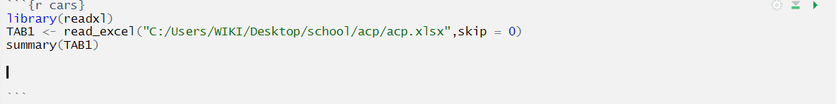

sexe age formation

Length:43 Length:43 Length:43

Class :character Class :character Class :character

Mode :character Mode :character Mode :character

Avec lequel de ces appareils vous connectez-vous à Internet?(degrés d'importance croissant de 1 à 5) [Ordinateur de bureau]

Min. :1.00

1st Qu.:1.00

Median :1.00

Mean :1.86

3rd Qu.:2.00

Max. :5.00

Avec lequel de ces appareils vous connectez-vous à Internet?(degrés d'importance croissant de 1 à 5) [Ordinateur portable]

Min. :1.000

1st Qu.:3.000

Median :4.000

Mean :3.698

3rd Qu.:5.000

Max. :5.000

Avec lequel de ces appareils vous connectez-vous à Internet?(degrés d'importance croissant de 1 à 5) [Smart Phone]

Min. :1.000

1st Qu.:3.000

Median :5.000

Mean :3.977

3rd Qu.:5.000

Max. :5.000

Avec lequel de ces appareils vous connectez-vous à Internet?(degrés d'importance croissant de 1 à 5) [Tablette]

Min. :1.000

1st Qu.:1.000

Median :1.000

Mean :1.907

3rd Qu.:3.000

Max. :5.000

A quelle fréquence utilisez-vous Internet ? recherches diverses payments achats/ventes télécharger logiciels

Length:43 Min. :1.000 Min. :1.000 Min. :1.000 Min. :1

Class :character 1st Qu.:2.500 1st Qu.:1.000 1st Qu.:1.000 1st Qu.:2

Mode :character Median :4.000 Median :1.000 Median :2.000 Median :3

Mean :3.465 Mean :1.814 Mean :2.023 Mean :3

3rd Qu.:5.000 3rd Qu.:2.500 3rd Qu.:3.000 3rd Qu.:4

Max. :5.000 Max. :5.000 Max. :5.000 Max. :5

Consulter des produits avant acheter cours en ligne suivre les NEWS Email Réseaux sociaux films

Min. :1.000 Min. :1.000 Min. :1.000 Min. :1.000 Min. :1.0 Min. :1.000

1st Qu.:1.000 1st Qu.:2.000 1st Qu.:1.000 1st Qu.:2.500 1st Qu.:3.5 1st Qu.:2.000

Median :3.000 Median :4.000 Median :2.000 Median :4.000 Median :5.0 Median :3.000

Mean :2.558 Mean :3.209 Mean :2.302 Mean :3.605 Mean :4.0 Mean :3.233

3rd Qu.:3.000 3rd Qu.:4.000 3rd Qu.:3.000 3rd Qu.:5.000 3rd Qu.:5.0 3rd Qu.:4.000

Max. :5.000 Max. :5.000 Max. :5.000 Max. :5.000 Max. :5.0 Max. :5.000

musique Télécharger des jeux publier sur internet

Min. :1.000 Min. :1.000 Min. :1.000

1st Qu.:2.000 1st Qu.:1.500 1st Qu.:2.000

Median :4.000 Median :3.000 Median :3.000

Mean :3.628 Mean :2.651 Mean :2.953

3rd Qu.:5.000 3rd Qu.:3.500 3rd Qu.:4.500

Max. :5.000 Max. :5.000 Max. :5.000

Pour quel type de produit ou de service consultez-vous Internet?(degrés d'importance croissant de 1 à 5) [Automobile et ses accessoires]

Min. :1.00

1st Qu.:1.00

Median :1.00

Mean :1.93

3rd Qu.:2.00

Max. :5.00

Pour quel type de produit ou de service consultez-vous Internet?(degrés d'importance croissant de 1 à 5) [Meubles et objet de décoration]

Min. :1.000

1st Qu.:1.000

Median :1.000

Mean :1.674

3rd Qu.:2.000

Max. :5.000

Pour quel type de produit ou de service consultez-vous Internet?(degrés d'importance croissant de 1 à 5) [Jeux divers]

Min. :1.000

1st Qu.:1.000

Median :2.000

Mean :2.512

3rd Qu.:3.000

Max. :5.000

Pour quel type de produit ou de service consultez-vous Internet?(degrés d'importance croissant de 1 à 5) [Santé ]

Min. :1.000

1st Qu.:2.000

Median :2.000

Mean :2.488

3rd Qu.:3.000

Max. :5.000

Pour quel type de produit ou de service consultez-vous Internet?(degrés d'importance croissant de 1 à 5) [Cuisine et alimentation]

Min. :1.000

1st Qu.:1.000

Median :2.000

Mean :2.302

3rd Qu.:3.000

Max. :5.000

Pour quel type de produit ou de service consultez-vous Internet?(degrés d'importance croissant de 1 à 5) [Beauté]

Min. :1.00

1st Qu.:1.00

Median :1.00

Mean :2.14

3rd Qu.:3.00

Max. :5.00

Pour quel type de produit ou de service consultez-vous Internet?(degrés d'importance croissant de 1 à 5) [Films et séries télévisées]

Min. :1.000

1st Qu.:2.000

Median :4.000

Mean :3.605

3rd Qu.:5.000

Max. :5.000

Pour quel type de produit ou de service consultez-vous Internet?(degrés d'importance croissant de 1 à 5) [Musique]

Min. :1.000

1st Qu.:2.500

Median :4.000

Mean :3.512

3rd Qu.:5.000

Max. :5.000

Pour quel type de produit ou de service consultez-vous Internet?(degrés d'importance croissant de 1 à 5) [Livres, Journaux, Magasines, Cours en ligne...]

Min. :1.00

1st Qu.:2.00

Median :3.00

Mean :2.93

3rd Qu.:4.00

Max. :5.00

Pour quel type de produit ou de service consultez-vous Internet?(degrés d'importance croissant de 1 à 5) [Culture, Histoire, Science...]

Min. :1

1st Qu.:2

Median :3

Mean :3

3rd Qu.:4

Max. :5

Quel est votre degré de satisfaction quant aux résultats de vos recherches effectuées par Internet ? (1:Très insatisfait , 2:Insatisfait ,3:Neutre ,4:Satisfait ,5:Très satisfait )

Length:43

Class :character

Mode :character

frequence

Length:43

Class :character

Mode :character

Quelles caractéristiques d’un site internet vous convaincraient de faire appel à l’entreprise qu’il représente ?(degrés d'importance croissant de 1 à 5) [Le design, la beauté du site]

Min. :1.000

1st Qu.:2.000

Median :3.000

Mean :2.791

3rd Qu.:4.000

Max. :5.000

Quelles caractéristiques d’un site internet vous convaincraient de faire appel à l’entreprise qu’il représente ?(degrés d'importance croissant de 1 à 5) [Le contenu: des informations fiables, des mises à jour régulières, etc.]

Min. :1.000

1st Qu.:3.000

Median :4.000

Mean :3.558

3rd Qu.:4.500

Max. :5.000

Quelles caractéristiques d’un site internet vous convaincraient de faire appel à l’entreprise qu’il représente ?(degrés d'importance croissant de 1 à 5) [Les photos]

Min. :1.000

1st Qu.:2.000

Median :3.000

Mean :2.837

3rd Qu.:3.000

Max. :5.000

Quelles caractéristiques d’un site internet vous convaincraient de faire appel à l’entreprise qu’il représente ?(degrés d'importance croissant de 1 à 5) [La facilité d'utilisation]

Min. :1.000

1st Qu.:3.000

Median :4.000

Mean :3.395

3rd Qu.:4.000

Max. :5.000

Quelles caractéristiques d’un site internet vous convaincraient de faire appel à l’entreprise qu’il représente ?(degrés d'importance croissant de 1 à 5) [Les liens et les partenaires]

Min. :1.000

1st Qu.:2.000

Median :3.000

Mean :2.953

3rd Qu.:4.000

Max. :5.000

Quelles caractéristiques d’un site internet vous convaincraient de faire appel à l’entreprise qu’il représente ?(degrés d'importance croissant de 1 à 5) [La rapidité de navigation]

Min. :1.000

1st Qu.:3.000

Median :4.000

Mean :3.628

3rd Qu.:5.000

Max. :5.000

A l'issue de ce questionnaire on a 37.2% des individus qui sont des femmes et 62.8% des individus qui sont des hommes.

Parmis ces individus, on trouve que 2.3% ont entre 15 et 20 d'age, 95.3% ont entre 20 et 25 d'age et 2.3 % ont plus que 30 d'age

On peut répartir ces individus encore entre deux groupes suivant leurs niveaux de formation.74.7% sont des étudiants et 25.6% ont terminé leurs niveaux de formation.  
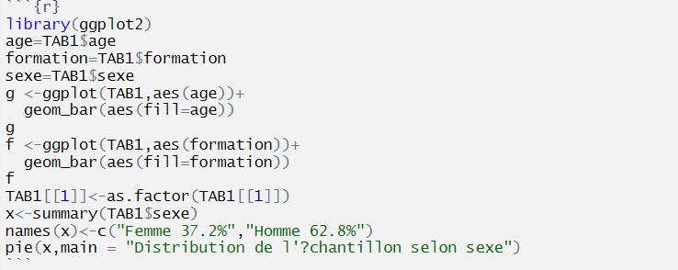

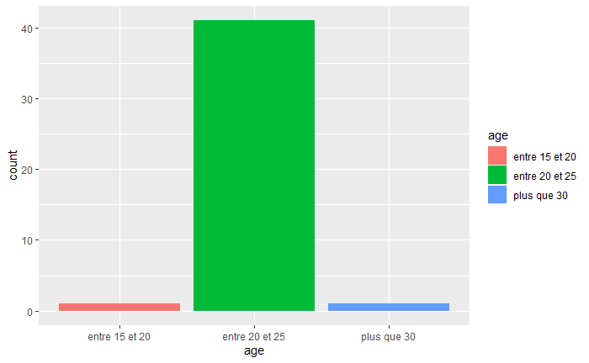

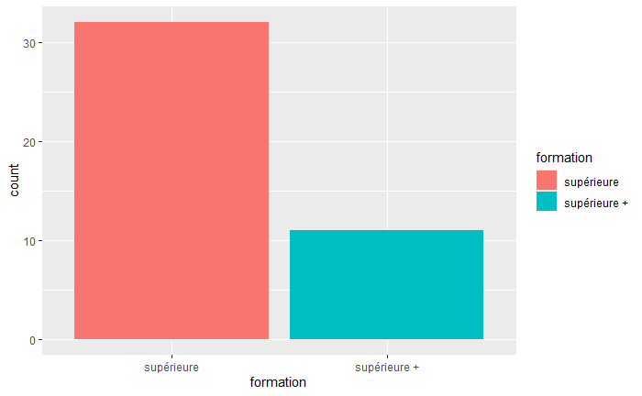

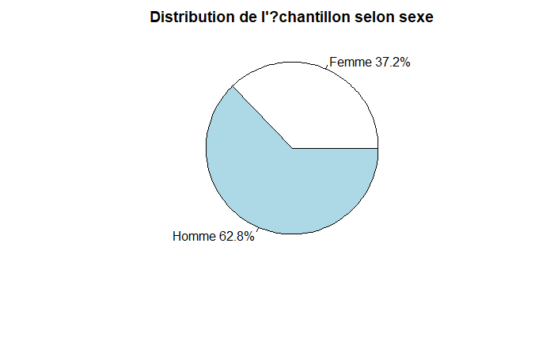  
  
ACP :



L’analyse en composantes principales ou ACP est une méthode d’analyse exploratoire des données. Elle s’applique le plus souvent sur des jeux de données moyennées comportant n individus et p variables. Dans notre cas n=43 et p = 13.

L’ACP nous aide à la description du jeu de données et l'identification de groupes d’individus et liens entre variables

L’ACP sert à décrire un jeu de données comportant de nombreux individus et variables quantitatives. L’analyse permet d’extraire l’information pertinente et la synthétise sous forme de composantes principales, nouveaux axes pour décrire le jeu de données.

Notre premiére objectif de faire ce questionnaire est d'étudier la corrélation entre les activités principales sur internet et de voir sur quel activité on consacre plus de temps sur internet.

Pour cela, on applique l'ACP pour la question suivant:Lorsque vous êtes sur Internet, quelles sont vos activités principales ? (degrés d'importance croissant de 1 à 5)

cette question admet 13 affirmation

1. Effectuer des recherches diverses ~~ recherches diverses

2. Effectuer des payements via PC-Banking ~~ payments

3. Faire des achats/ventes en ligne ~~ achats/ventes

4. Télécharger des logiciels ~~ télécharger logiciels

5. Consulter des produits avant de les acheter en magasin ~~ consulter des produits avant acheter

6. Suivre des cours en ligne ~~ cours en ligne

7. Lire la presse quotidienne en ligne ~~ suivre les NEWS

8. E-mail ~~ Email

9. Réseaux sociaux ~~ Réseaux sociaux

10. Télécharger des films ~~ films

11. Ecouter de la musique ~~ Musique

12. Télécharger des jeux ~~ télécharger des jeux

13. Publier sur internet (sur Facebook ,Linkedin,...) ~~ publier sur internet

on introduit dans notre ACP une variable quantitative supplémentaire répondant à la question:

-)Quel est votre degré de satisfaction quant aux résultats de vos recherches effectuées par Internet ? (1:Très insatisfait , 2:Insatisfait ,3:Neutre ,4:Satisfait ,5:Très satisfait ) ~~ satisfaction

on introduit encore deux variables qualitatives:le sexe et la formation

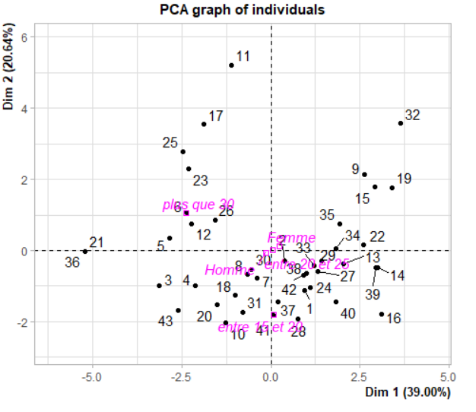

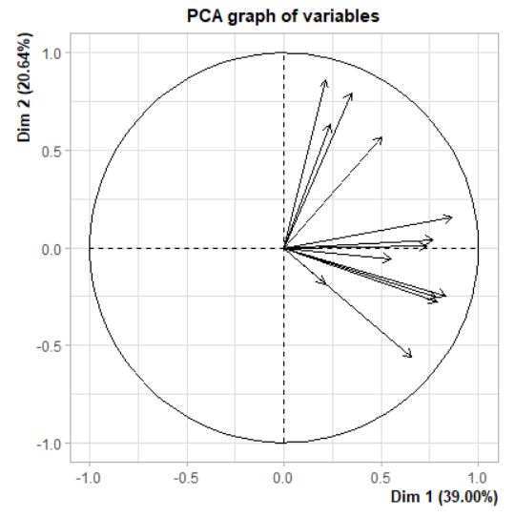

Nombre d’axe à choisir :   
on choisit maintenant le nombre d'axe à retenir. Pour cela on prend en concideration 3 critéres: critére de coude, critére de kaiser, et le taux d'inertie cumulé suivant le critére de kaiser: on garde les 3 premiéres axes dont les valeurs propres sont respectivement 5.07016525 2.68263654 1.21395652  
suivant le critére de coude: on remarque que le coude se trouve au niveau du deuxiéme axe, donc on va garder les deux premiéres axes   
suivant le taux d 'inertie cumulé: on remarque que le taux d'inertie cumulé des 2 premiers axes est de 59.64 qui est un taux important compte tenu du fait que nous avons 13 variables.  
on va donc, d’après ce critère, retenir les 2 premiers axes  
par un petit vode de ces 3 critéres, on va retenir seulement les 2 premiers axes  
  


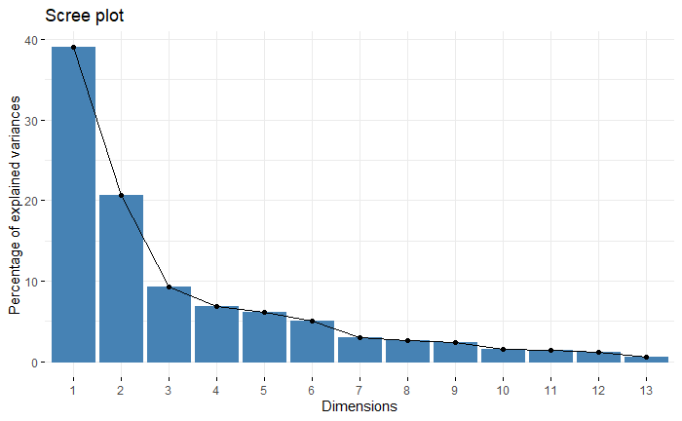

Interprétation de la carte des variables :

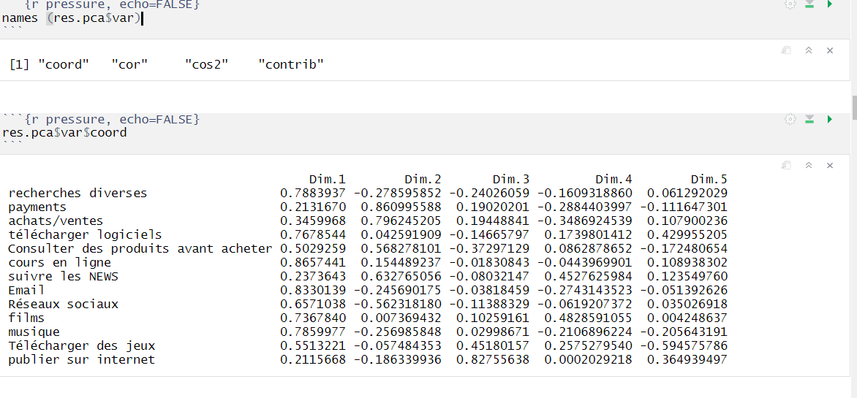

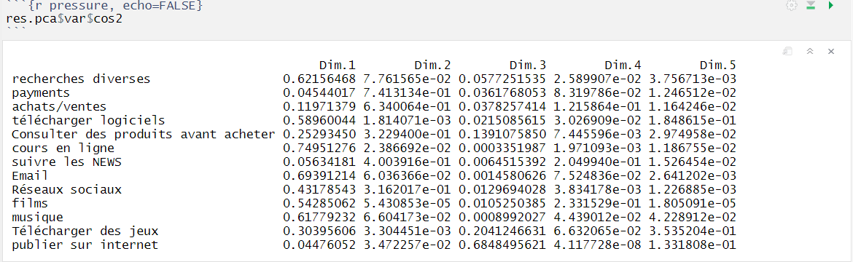

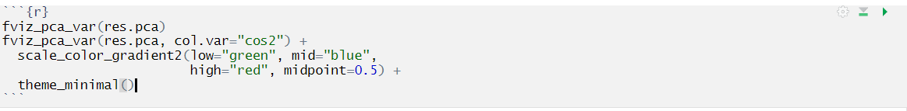

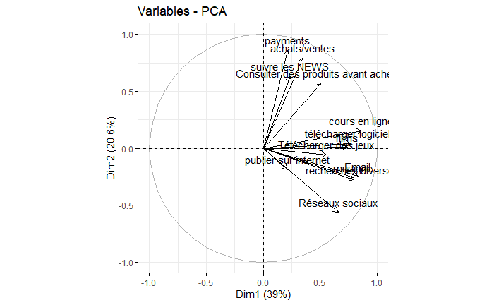

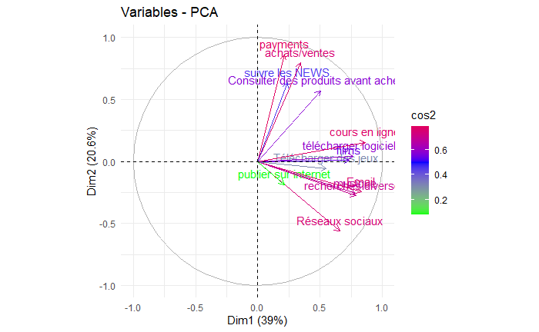

##Interprétation de cette première carte des variables (i.e. axes 1 et 2) :

on peut diviser les variables sous 4 sous groupes

#1er groupe:

Les variables "payments", "suivre les NEWS", "achats/ventes" et "consulter des produits avant acheter" sont fortement corrélés entre eux. Donc si quelqu'un effectue ses payements via internet avec son compte bancaire consulte aux produits et effectue des achats ou des ventes sur internet. Ce même individu suit tous ce qui est nouveauté et lit d'une maniére régulier la presse en ligne.

#2eme groupe:

les variables "cours en ligne" , "télécharger des logiciels", "film" et "télécharger jeux" sont fortement corrélés entre eux. donc ceux qui utilisent l'internet pour suivre des cours en ligne et pour télécharger des logiciels, regardent des films et téléchargent des Jeux.

Donc celui qui utilise l'internet pour enrichir sa formation et son carriére, l'utilise bien évidemment pour se reposer et pour le plaisir.

#3eme groupe:

les variables "Email" , "recherches diverses" et "musique" sont fortement corrélés entre eux.

Alors les personnes qui consacrent beaucoup de temps sur les recherches utilisent l'Email et écoutent beaucoup de la musique.

#4eme groupe:

les variables "publier sur internet" et "reseaux sociaux" sont fortement corrélés entre eux.

donc ceux qui utilisent les réseaux sociaux, ont plus de chance pour publier ce qu'ils veulent publier.

On peut remarquer que le 1er groupe est négativement corrélée avec le 4eme groupe

Alors ceux qui ont des comptes sur les réseaux sociaux oû ils consacrent le plus part de temps, ne sont pas ineteresse pour les achats en ligne ou pour suivre les nouveautés par les presses éléctroniques

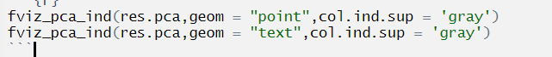

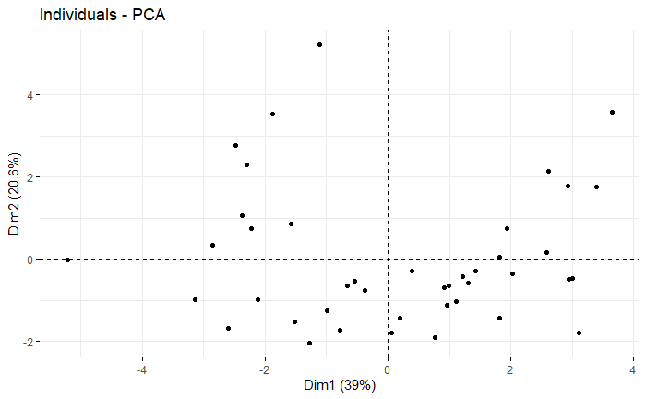



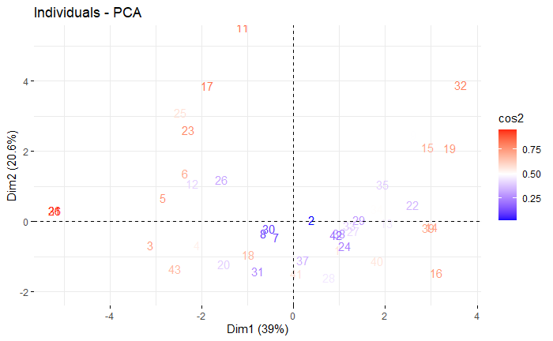



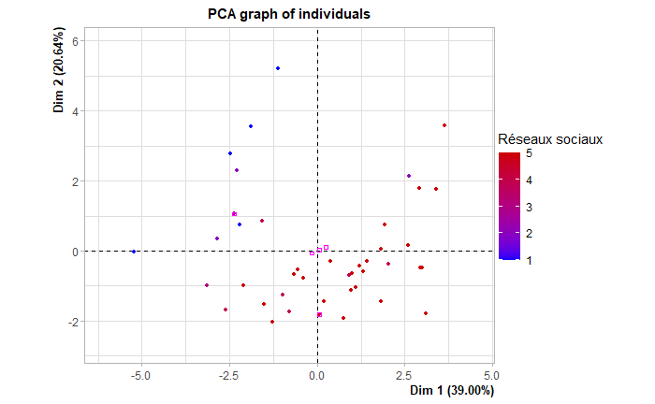

seulement les individus plus que 30 d'age n'utilisent pas des reseaux sociaux.

AFC :

on va étudier l'AFC pour les variables age et la fréquence à laquelle les individus font leurs achats en ligne



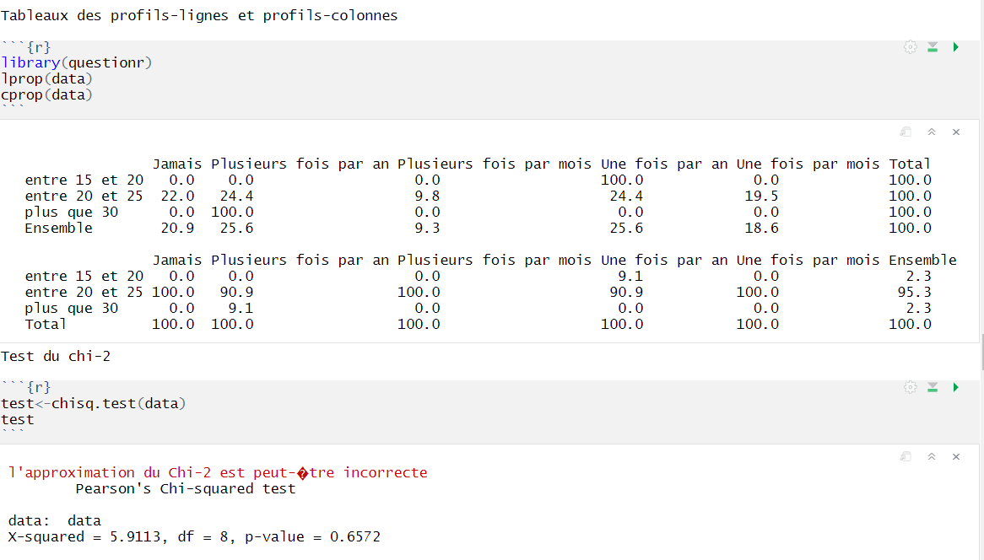

La valeur du chi^2 est de 3.3659

Le degré de liberté du chi^2 est de (p-1)\*(q-1) =(6-1)\*(4-1) =4

